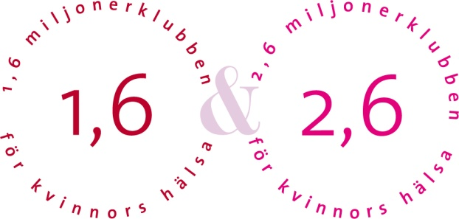

**Varmt välkommen till vårt inspirationsseminarium i Göteborg**Måndag den 24 maj 2010Handelshögskolan, Malmstensalen, Vasagatan 1

Från kl. 17.00 serverar vi en enklare måltid

18.00 **Marie Mian,** kärntruppsmedlem i 1,6 miljonerklubben, berättar om klubbens prisbelönta bok Sinnenas matoch om klubbens spännande verksamhet samt presenterar kvällens program.

18.20 **Benskörhet** – en växande folksjukdom med godabehandlingsmetoder. Professor **Dan Mellström,** överläkare Osteoporosmottagningen, Göteborg tillsammans med en representant från Riksföreningen Osteoporotiker (ROP)

18.55 **Friskare liv med vitaminer och andra ämnen från naturen**

Med.dr. näringsforskare och tandläkare **Magnus Nylander**

**P A U S**

20.00 **Depression under kvinnans livscykel** – orsak och bot.

Psykiater **Lars Häggström,** Affecta Psykiatrimottagning, Halmstad

20.35 Musikalisk **Grande finale** med **Tove Jaarnek**

Du som är medlem och har spännande idéer och förslag till klubbens verksamhet komoch prata med oss mellan 16.30–17.00. Pris inkl. måltid: 280: - för medlem och 330: - för övriga. (pris inkl moms)

Anmälan är bindande, endast via www.1.6miljonerklubben.com eller telefon 08-20 51 59

**1,6 miljonerklubben AB’s samarbetspartners:** Pfizer, Novartis Onkologi Sverige AB, GlaxoSmithKline, Roche AB, Roche Diagnostik AB, Lantmännen Cerealia, KappAhl AB, Svensk Köttinformation, Oatly, Hela Pharma Sverige AB, Best Western Hotels Sverige AB, Cederroth AB, Länsförsäkringar, Nycomed, Ocean Spray, Fenjal, Havrefras, Otsuka Pharma Scandinavia AB, Familjeapoteket, Johnson & Johnson AB, NutriPharma, Optivy AB, Bayer Healthcare AB